Quel est le meilleur moyen de lutter contre la chaleur dans les combles ?

Juin 2024, Aarburg: Toute personne vivant sous les toits se demande comment protéger au mieux son logement de la chaleur estivale. Le fabricant danois de fenêtres de toit Velux a étudié la question de plus près et réalisé une simulation avec les données météorologiques de Genève sur deux mois. Les résultats montrent que les volets roulants et les marquisettes équipées de tissus occultants sont les solutions les plus efficaces. De plus, lorsque les températures extérieures sont fraîches, il est recommandé d'ouvrir les fenêtres pour aérer et rafraîchir l'intérieur. Mais à quel point ces différentes mesures de protection influencent-elles les températures intérieures ?

Les données de simulation Velux révèlent ce qui est le plus efficace :
- Une protection thermique extérieure est la solution la plus efficace pour prévenir la surchauffe dans les combles.
- Un volet roulant réduit la chaleur plus de deux fois plus efficacement qu'un store intérieur.
- En remplaçant une ancienne fenêtre de toit et en utilisant un volet roulant, il est possible de réduire la température intérieure de plus de 9 °C.

Les simulations ont été réalisées pour un espace sous les toits de 4 x 3 mètres, ce qui correspond à la taille d'une chambre d'enfant ou d'un bureau. Celle-ci comporte deux fenêtres pivotantes de 78 x 118 cm avec un triple vitrage isolant, orientées vers le sud. Afin de rendre le scénario le plus réaliste possible les fenêtres pouvaient être ouvertes pour aérer et rafraîchir la pièce lorsque les occupants sont présents le matin et le soir, et que la température extérieure est inférieure à celle de l'intérieur.*
Les effets de l'utilisation des mesures de protection contre la chaleur suivantes ont été évalués : volet roulant, marquisette de protection thermique avec tissu transparent et tissu obscurcissant, store occultant (intérieur) et combinaison de store occultant et de volet roulant. La simulation a été réalisée sur la base des données météorologiques de Genève pour la période du 1er juillet au 31 août 2023.
Le volet roulant et la marquisette avec tissu occultant se sont montrés les plus efficaces. Ils ont permis d'abaisser la température de la pièce de 5,6 °C. La combinaison d'un store occultant à l'intérieur et d'un volet roulant à l'extérieur n'a apporté que des améliorations minimes par rapport à l'utilisation du seul volet roulant. Le store intérieur est le moins efficace pour empêcher le réchauffement de l'appartement. Comme les rayons solaires riches en énergie atteignent toujours la vitre, l'effet de ce type de protection est limité, avec une réduction maximale de la température de seulement 2,1 °C . Bien que la marquisette transparente extérieure laisse encore entrer la lumière dans la pièce, l'effet de protection contre la chaleur était déjà environ deux fois plus important avec elle qu'avec le store : une température jusqu'à 4,3 °C plus basse que dans une pièce sans aucun ombrage. Cela montre clairement qu'une réduction efficace de la chaleur n'est possible qu'avec des solutions placées à l'extérieur de la fenêtre de toit. Contrairement aux stores placés à l'intérieur, ils empêchent le soleil de frapper les vitres et donc d'augmenter sensiblement la température dans la pièce.

Est-il temps de remplacer les fenêtres ?
En ce qui concerne la protection contre la chaleur, non seulement l'ombrage extérieur joue un rôle important, mais aussi l'âge de la fenêtre de toit. La simulation avec des fenêtres de toit âgées d'environ 20 à 30 ans a montré des différences encore plus importantes. Le simple remplacement des fenêtres de toit par des modèles à triple vitrage isolant - sans aucun ombrage - entraînerait une baisse de la température ambiante pouvant atteindre 4,2 °C. Si l'on remplace les fenêtres pivotantes et que l'on installe en plus des volets roulants ou des marquisettes avec un tissu occultant, la température peut même baissée de 9,2 °C. Si l'on utilise un store translucide, la température peut atteindre 8,0 °C. Les effets positifs du remplacement des fenêtres et de l'utilisation de volets roulants sont plus qu'évidents à l'idée de se trouver dans une pièce où la température est de 25 °C ou de plus de 34 °C.

Pour déterminer la protection thermique adaptée à sa fenêtre de toit, il suffit de consulter la plaque signalétique qui se trouve à droite ou à gauche derrière la poignée lorsque la fenêtre est ouverte. Pour plus d'informations sur un été agréable dans les combles, consultez le site de Velux.

Images

Contact médias
PRfact SA
Samuel Bürki
Seefeldstrasse 229
8008 Zurich
Tél.: +41 43 322 01 10
Mail: velux@prfact.ch

A propos de Velux Suisse SA
Velux Suisse SA, dont le siège est à Aarburg, est une entreprise du groupe international Velux. Le plus grand fabricant mondial de fenêtres de toit a pour vision de créer un meilleur cadre de vie pour les gens du monde entier en exploitant au maximum la lumière du jour et l’air frais à travers le toit. Au niveau international, le groupe est représenté dans plus de 38 pays et compte environ 11’000 collaborateurs. Outre les fenêtres de toit et les diverses solutions de lanterneaux, la gamme de produits comprend entre autres des protections solaires, des protections contre la chaleur et des accessoires pour l'installation de fenêtres. Les solutions Smart Home et les systèmes automatisés contribuent à un climat intérieur sain et augmentent le confort d'habitation. Avec Velux Commercial, un secteur d'entreprise spécifique propose des solutions d'éclairage naturel spécialement conçues pour les bâtiments commerciaux, publics et industriels.
Dans le cadre de sa stratégie de durabilité, le groupe Velux s'est engagé à réduire considérablement les futures émissions de CO2, conformément à l'objectif de 1,5°C de l'accord de Paris sur le climat, et à devenir "climatiquement neutre à vie" d'ici 2041. Pour ce faire, il réalise, en collaboration avec le WWF, des projets forestiers qui absorberont toutes les émissions de CO2 générées depuis sa création en 1941.
Pour plus d’informations, veuillez consulter le site www.velux.ch.

Les communiqués de presse ainsi que les visuels sont disponibles sur notre plateforme presse : press.velux.ch

* Plus d'informations sur la conception de l'étude
La pente du toit est de 45 degrés et l'épaisseur d'isolation de la construction est de 100 mm avec une valeur U de 0,3 W/(m²K) pour les murs extérieurs en briques et une valeur U de 0,4 W/(m²K) pour le toit. Il y a une paroi intérieure sans aucun échange de chaleur. Dans le modèle de simulation, quatre éléments d'ombrage et une combinaison d'ombrage intérieur et extérieur ont été utilisés comme suit.
Les éléments d'ombrage sont activés sur la base d'une température interne de 23°C. Une ouverture des fenêtres de toit a lieu entre 17h et 0h30 ainsi qu'entre 7h et 8h, lorsque la température extérieure présente une valeur inférieure à celle de l'intérieur.
Les calculs ont été réalisés avec le logiciel de simulation énergétique IDA ICE. Les données météorologiques EPW (Energy Plus Weather) ont été utilisées comme données météorologiques. Un fichier météo EPW contient différents paramètres météorologiques tels que la température, l'humidité, la vitesse du vent, le rayonnement solaire et les précipitations. Les fichiers EPW fournissent des données horaires annuelles et sont généralement obtenus à partir de stations météorologiques ou de bases de données météorologiques.

Photos :

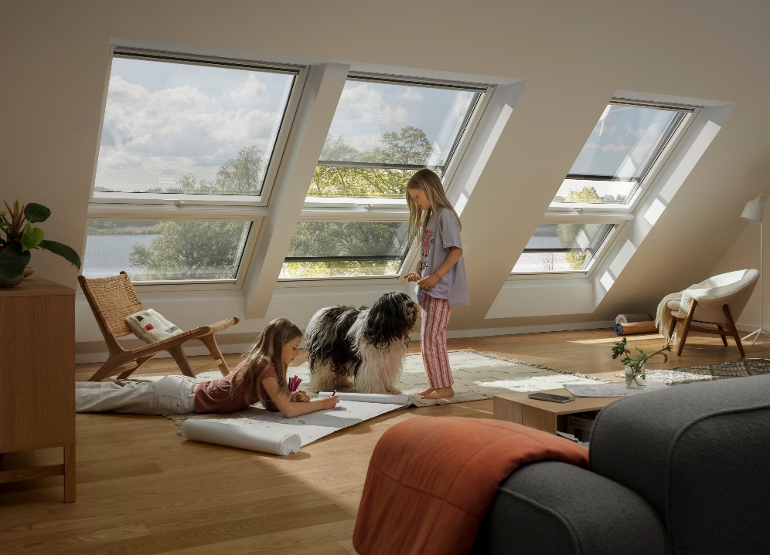

Les marquisettes de protection contre la chaleur pour les fenêtres de toit Velux empêchent que les combles ne se réchauffent trop en été. Dans la version avec tissu transparent, la pièce reste claire et la vue par la fenêtre reste possible. (Photo : Velux)

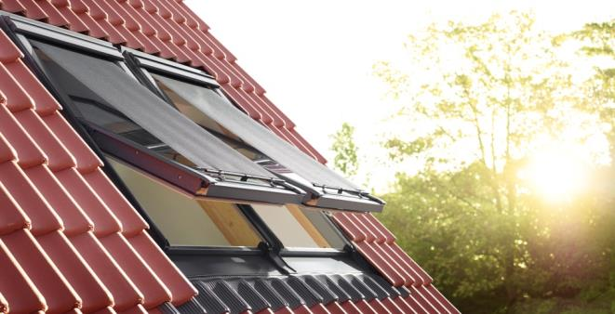

Les marquisettes de protection contre la chaleur permettent d'ouvrir les fenêtres de toit pour aérer. Cela devrait se faire le plus tôt possible le matin, le soir ou la nuit, afin d'éviter que l'air chaud de la journée ne pénètre dans l'appartement. (Photo : Velux)

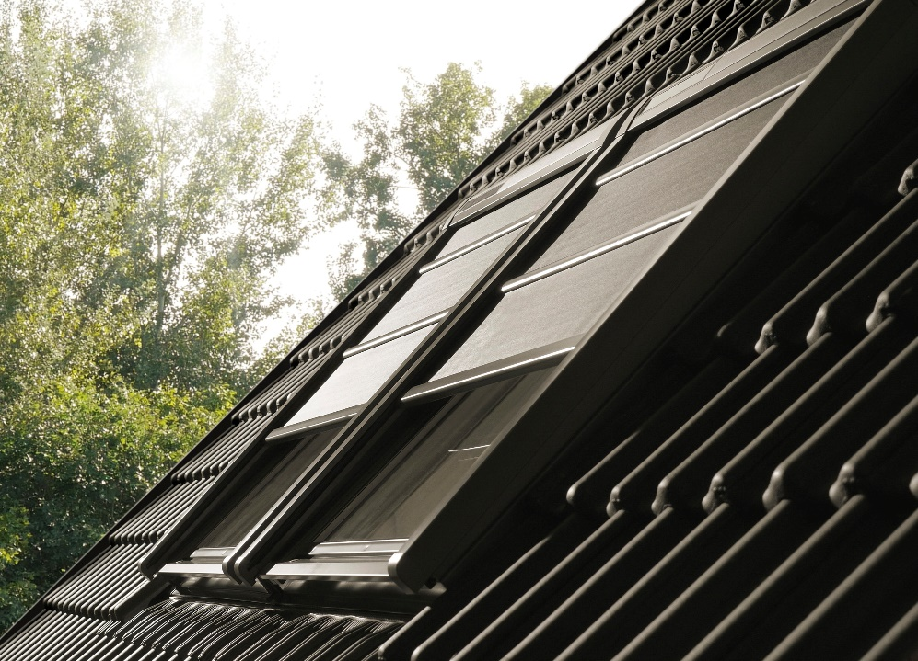

Seules des solutions extérieures comme les marquisettes de protection contre la chaleur, ici avec un tissu obscurcissant, garantissent une protection efficace contre la chaleur estivale. Elles empêchent les rayons riches en énergie d'atteindre la vitre et de réchauffer la pièce. (Photos : Velux)

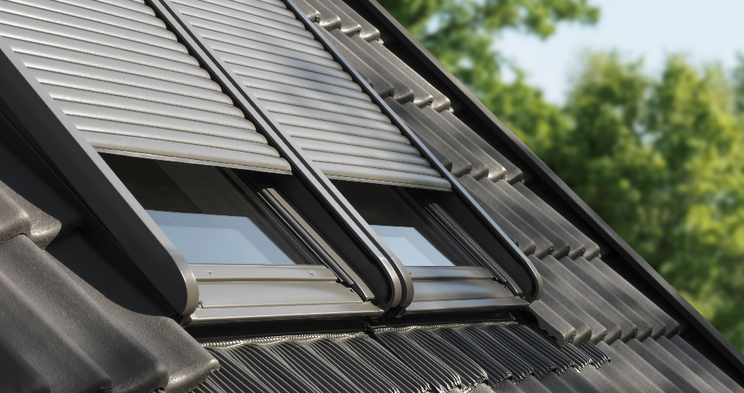

Les volets roulants sont la solution haut de gamme pour les fenêtres de toit : ils protègent efficacement de la chaleur estivale, offrent une protection accrue contre le bruit et peuvent obscurcir complètement les pièces sous les toits si nécessaire. (Photo : Velux)

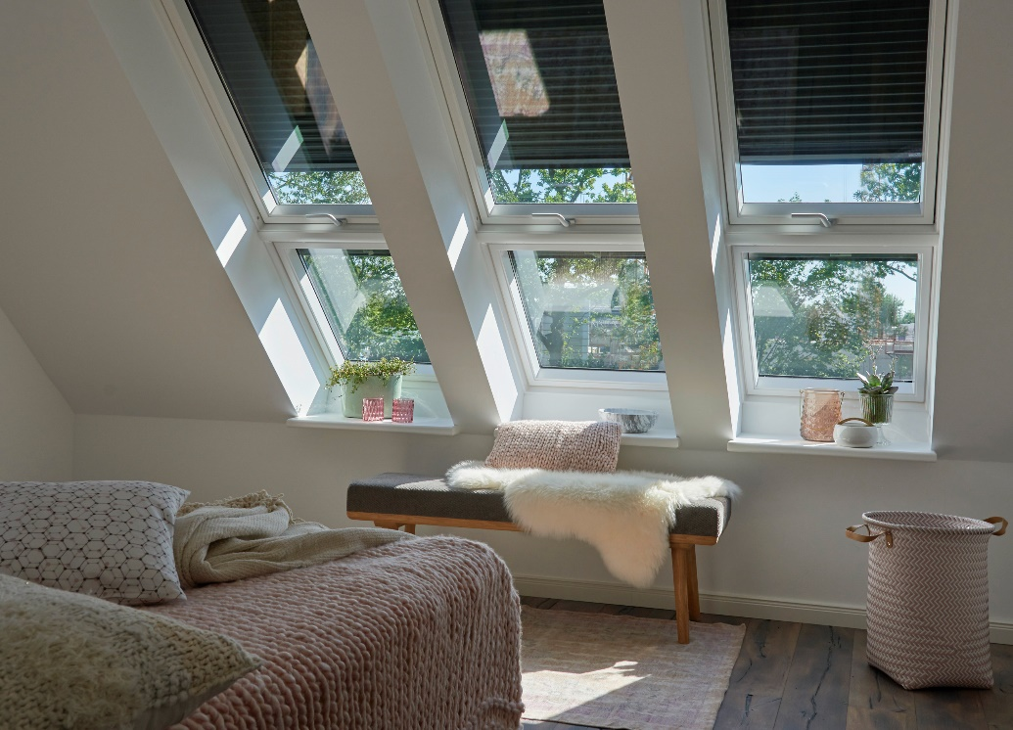 | 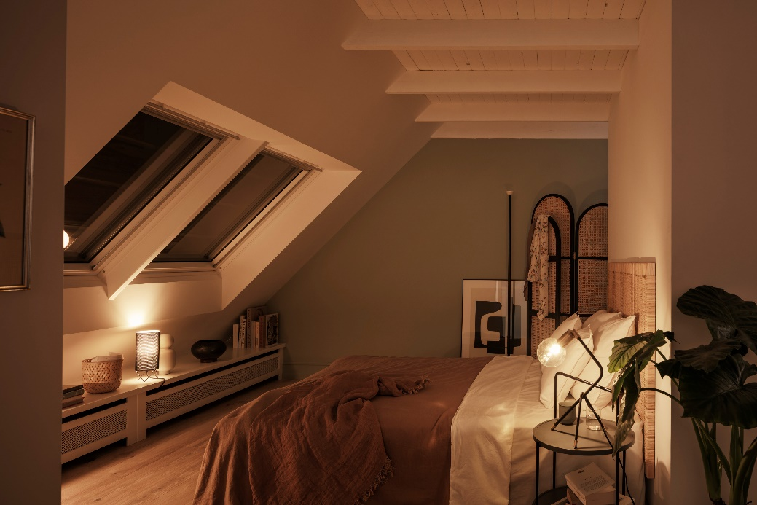
Les volets roulants ou les marquisettes de protection contre la chaleur en version occultante permettent de dormir sans être dérangé par la lumière et de bénéficier de températures agréables - jusqu'à 5,6 degrés Celsius de moins que sans ombrage. (Photos : Velux)

